7 docker网络

## 1 理解docker网络（docker0）

(base) ☁ ~ docker rmi $(docker images -aq)

清空所有镜像，从头开始

**问题：docker 是如何处理容器网络访问的？**

**mac ping不通的原因：**

https://www.haoyizebo.com/posts/fd0b9bd8/

**原理**

1. 我们每启动一个docker容器，docker就会给docker分配一个ip，我们只要安装了docker，就会有一个网卡docker0, 桥接模式，使用的技术是evth-pair技术

在linux宿主集再次测ip addr：

发现宿主机所出来一个与 docker 容器中venthcxx同名网卡

1. 没此启动一个容器，宿主集就多出一个同名虚拟网卡，这种网络都是成对出现的，这种技术就是evth-pair技术
2. 启动了两个容器，他们之间可以ping通

(base) ☁ ~ docker exec -it 62a7458fa0b3 ping 172.12.0.3

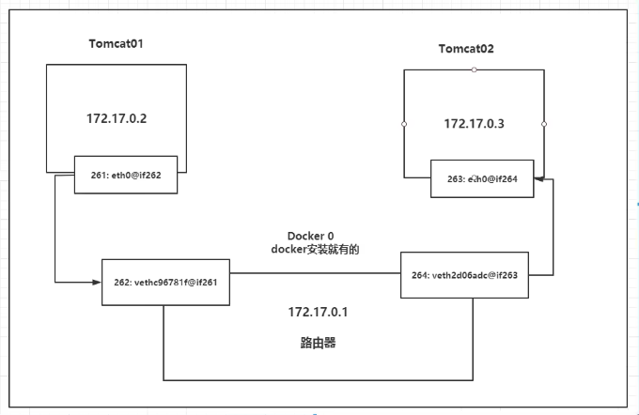

结论：

tomcat01 和tomcat02是公用一个路由器，docker0

所有的容器不指定网络的情况下(--net)都是用docker0路由的，docker会给容器分配一个默认的ip

后续回国继续观看，阿里云服务器太慢了！！！！！！

https://www.bilibili.com/video/BV1og4y1q7M4?p=34&spm_id_from=pageDriver&vd_source=e8d4b14c3216687a2cdfe802ffc83ad5